MySQL JOIN

1. SELECT id_pasien, tgl_berobat, keluhan_pasien, hasil_diagnosa FROM `berobat` JOIN pasien on berobat.id_pasien = pasien.id ORDER BY id_pasien ASC

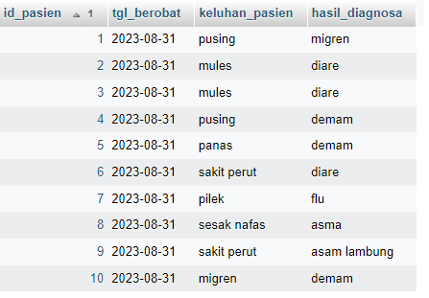

1. SELECT id_pasien, tgl_berobat, keluhan_pasien, hasil_diagnosa

FROM `berobat`

RIGHT JOIN pasien on berobat.id_pasien = pasien.id

ORDER BY id_pasien ASC

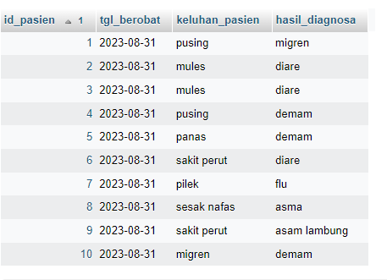

1. SELECT id_pasien, tgl_berobat, keluhan_pasien, hasil_diagnosa

FROM `berobat`

LEFT JOIN pasien on berobat.id_pasien = pasien.id

ORDER BY id_pasien ASC

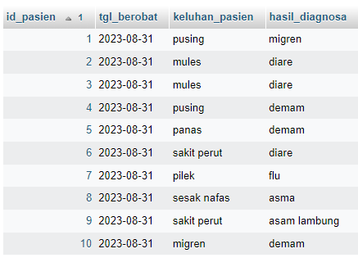

1. SELECT id_pasien, tgl_berobat, keluhan_pasien, hasil_diagnosa

FROM `berobat` JOIN pasien on berobat.id_pasien = pasien.id

WHERE id_pasien LIKE '%4%'

ORDER BY id_pasien ASC

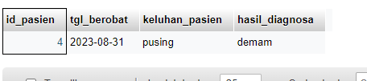

1. SELECT id_pasien, tgl_berobat, keluhan_pasien, hasil_diagnosa

FROM `berobat` JOIN pasien on berobat.id_pasien = pasien.id

WHERE keluhan_pasien LIKE '%p%'

ORDER BY id_pasien DESC

